}

Guía1. Definición Proyecto APT
Asignatura Capstone

- PARTE I
1. Antecedentes Personales
Nombre estudiante | Alfredo Fuentes Marinao
Rut | 18.778.562-6
Carrera | Ingeniería en Informática
Sede | Melipilla

2. Descripción Proyecto APT
Nombre del proyecto | Intranet Liceo Municipal de San Pedro
Área (s) de desempeño(s) | Las áreas de desempeño involucradas son desarrollo de aplicaciones web, integración de plataformas, modelamiento y consulta de base de datos, seguridad informática, calidad de software, BPMN y gestión de proyectos.
Competencias | Administrar la configuración de ambientes, servicios de aplicaciones y bases de datos en un entorno empresarial a fin de habilitar operatividad o asegurar la continuidad de los sistemas que apoyan los procesos de negocio de acuerdo con los estándares definidos por la industria.  Ofrecer propuestas de solución informática analizando de forma integral los procesos de acuerdo con los requerimientos de la organización.  Desarrollar una solución de software utilizando técnicas que permitan sistematizar el proceso de desarrollo y mantenimiento, asegurando el logro de los objetivos.  Construir modelos de datos para soportar los requerimientos de la organización de acuerdo a un diseño definido y escalable en el tiempo.

3. Fundamentación Proyecto APT

Relevancia del proyecto APT | El Liceo Municipal de San Pedro, buscando centralizar y modernizar sus operaciones y la manera en que administran y comparten la información, documentación y planificaciones entre los distintos miembros de la comunidad educativa (Asistentes, Docentes y Directivos) ha decidido desarrollar e implementar un sistema de Intranet.  - ¿Por qué escogiste este tema? ¿Por qué es relevante este tema para el campo laboral de tu carrera?  - San Pedro, RM, Chile. Se encuentra a 44 Kilómetros de Melipilla, último rincón 100% rural de la Región Metropolitana, y con una superficie de 787,5 KM2  - El proyecto impacta directamente sobre la Comunidad educativa del Liceo Municipal de San Pedro.  - El aporte de valor es entregar una herramienta intuitiva, desarrollada bajo los estándares de calidad de proyectos TI, que apoye directamente la gestión de la información entre los distintos miembros de la comunidad educativa.
Descripción del Proyecto APT | El objetivo del proyecto es proporcionar una plataforma digital institucional donde los colaboradores de la institución (Asistentes, Docentes y Directivos) puedan compartir su información, documentos, planificaciones, horarios e incluso reuniones de trabajo online.
Pertinencia del proyecto con el perfil de egreso | El proyecto se alinea con el perfil de egreso al requerir competencias en administración de sistemas, configuración de ambientes, desarrollo de soluciones informáticas, y construcción de modelos de datos. Desarrollar el proyecto Intranet para el Liceo Municipal de San Pedro implica analizar y ofrecer soluciones integrales, sistematizar procesos de desarrollo y mantenimiento, y asegurar que los modelos de datos sean escalables y eficientes, todas habilidades clave en mi perfil de egreso.
Relación con los intereses profesionales | Se relaciona con mi interés en desarrollar soluciones tecnológicas eficientes que optimicen procesos de negocio y mejoren la toma de decisiones. Trabajar en este proyecto permitirá aplicar y perfeccionar mis habilidades en diseño web, diseño de UX, programación, gestión de bases de datos, y seguridad informática. Además, me proporcionará experiencia práctica relevante y un proyecto sólido para mi portafolio profesional.
Factibilidad de desarrollo del Proyecto APT | Es posible desarrollar el Proyecto APT dentro del tiempo y recursos asignados debido a la organización del semestre y los recursos disponibles. La duración del semestre es de 18 semanas y se cuenta con 5 horas semanales dedicadas a la asignatura, lo que proporciona un total de 90 horas de trabajo directo. Este tiempo es suficiente para avanzar en las distintas fases del proyecto, como el diseño, desarrollo, pruebas y ajustes finales, especialmente si se sigue una metodología ágil como Scrum, que permite iteraciones constantes y mejora continua.  Además, conociendo que la institución cuenta con una conexión a internet estable de fibra óptica, garantiza el acceso al servicio, pese a tratarse de una zona rural.  El Scrum Master del equipo mantiene contacto directo y constante con el stakeholder ya que trabaja en las dependencias del Liceo.

- PARTE II
4. Objetivos

Objetivo general | Desarrollar un sistema de intranet para el Liceo Municipal de San Pedro que facilite la gestión académica, la comunicación y la colaboración entre docentes, asistentes y directivos, cumpliendo con los estándares de accesibilidad y privacidad de datos.
Objetivos específicos | Implementar un sistema de acceso y autenticación seguro:  - Diseñar un módulo de registro y administración de cuentas de usuario para administradores, profesores, asistentes y directivos.  - Establecer un mecanismo de autenticación mediante correo electrónico o usuarios generados por el administrador para garantizar la seguridad de los accesos.  Desarrollar herramientas de gestión de contenidos académicos:  - Crear funcionalidades para el almacenamiento y compartición de archivos y planificaciones de clases entre los docentes.  - Incorporar foros y espacios de anuncios para la interacción y comunicación entre docentes, asistentes y directivos.  Integrar herramientas educativas interactivas:  - Implementar un calendario académico que permita la publicación de fechas importantes por parte de directivos o administradores.  - Desarrollar un sistema de gestión de horarios de clases personalizado para cada docente y nivel.  - Integrar la funcionalidad de reuniones en línea tipo Google Meet para fomentar la comunicación virtual entre los usuarios.  Garantizar la accesibilidad y usabilidad del sistema:  - Diseñar una interfaz de usuario intuitiva, amigable y responsiva que permita el acceso desde computadores, tablets y celulares.  Proporcionar documentación y soporte técnico adecuado:  - Elaborar manuales de usuario y guías detalladas para usuarios y administradores.  - Desarrollar videos interactivos de capacitación para los diferentes niveles de usuarios: docentes, directivos y administradores.  Cumplir con las regulaciones de privacidad de datos:  - Implementar medidas para garantizar la protección de los datos personales de los usuarios conforme a las leyes y regulaciones vigentes.

5. Metodología

Descripción de la Metodología

Enfoque Metodológico: Agile - Scrum
1. Definición de roles y responsabilidades:
- Scrum Master (Natasha):
  - Facilitar las ceremonias de Scrum (Daily Stand-up, Sprint Planning, Sprint Review, y Retrospective).
  - Eliminar obstáculos que impidan el progreso del equipo.
  - Asegurar que se sigan los principios y prácticas de Scrum.
  - Servir de enlace entre el equipo Scrum y los stakeholders, asegurando la alineación de los objetivos del proyecto.
- Miembros del Equipo Scrum (Alfredo y Kevin):
  - Participar activamente en las iteraciones de Scrum.
  - Diseñar, desarrollar, y probar las funcionalidades de la intranet.
  - Colaborar en la creación de la documentación y materiales de soporte.
  - Asegurarse de cumplir con los estándares de calidad y regulaciones de privacidad de datos.
2. Ciclo de desarrollo:
- Sprint Planning:
  - Se definirá el alcance del trabajo para cada sprint, estableciendo qué funcionalidades o mejoras se desarrollarán. Se priorizarán las tareas según su impacto y complejidad.
- Daily Stand-up:
  - Reuniones diarias de 15 minutos donde cada miembro comenta qué hizo, qué hará y si tiene algún impedimento. Esto facilita la comunicación y la resolución rápida de problemas.
- Sprint Review:
  - Al final de cada sprint, se presentarán los avances al stakeholder para obtener feedback inmediato, permitiendo ajustes rápidos y mejoras continuas.
- Sprint Retrospective:
  - Reflexión del equipo sobre lo que funcionó bien, lo que se puede mejorar y cómo optimizar los próximos sprints.
3. Desarrollo del Producto:
- Backlog del Producto:
  - Se creará un listado con todos los requisitos y funcionalidades priorizadas del sistema de intranet. Este backlog será dinámico, permitiendo la incorporación de nuevas ideas y necesidades a lo largo del proyecto.
- Backlog del Sprint:
  - Selección de tareas del backlog del producto que serán desarrolladas en el sprint actual, desglosadas en tareas más pequeñas y asignadas a los miembros del equipo.
- Incremento del Producto:
  - En cada sprint se desarrollará una parte funcional del sistema, asegurando que se entregue un producto funcional y testeado al finalizar cada ciclo.
4. Gestión de Calidad y Cumplimiento:
- Pruebas y Revisión:
  - Se realizarán pruebas continuas de las funcionalidades desarrolladas para asegurar que cumplan con los requisitos establecidos y con los estándares de calidad.
- Documentación y Soporte:
  - Se desarrollarán manuales y videos interactivos durante los sprints finales, asegurando que el producto final esté bien documentado y los usuarios puedan utilizarlo eficientemente.

6. Evidencias
A continuación, describe qué evidencias serán evaluadas en el informe de avance y en el informe final de tu proyecto APT. Estas evidencias deben ser acordadas con tu docente. Se entenderá por evidencia los productos que se desarrollen durante el proyecto y cuyo propósito sea visibilizar o documentar cómo se ha implementado el trabajo.

Tipo de evidencia  (avance o final) | Nombre de la evidencia | Descripción | Justificación
Avance | Documentación de planificacion y diseño (arquitectura, GUI, y BD) | Documentación correspondiente a la fase 1 del proyecto
Avance | Documentacion de control y pruebas
Avance | Documentos de cierre | Acta de cierre de proyecto.
Final | Producto Final Intranet (Sistema Web + BD) | Producto terminado, implementado.

7. Plan de Trabajo
En la siguiente tabla define la planificación de tu Proyecto APT de acuerdo a lo requerido.

Plan de Trabajo Proyecto APT
Competencia o unidades de competencias | Nombre de Actividades/Tareas | Descripción Actividades/Tareas | Recursos | Duración de la actividad | Responsable | Observaciones
Administrar la configuración de ambientes, servicios de aplicaciones y bases de datos en un entorno empresarial a fin de habilitar operatividad o asegurar la continuidad de los sistemas que apoyan los procesos de negocio de acuerdo con los estándares definidos por la industria. | Configuración del entorno de desarrollo y producción. | Implementar los ambientes de desarrollo, pruebas y producción, asegurando que cada uno cuente con los servicios necesarios (servidores, bases de datos, y aplicaciones) configurados de acuerdo con los estándares de la industria. | Nombra los recursos necesarios para llevar a cabo las actividades definidas. | Escribe la duración de actividades o tarea. | Escribe el nombre del integrante del equipo responsable de la actividad y tareas asociadas. | Escribe las dificultades o facilitadores que se podrían presentar durante la ejecución de cada una de las actividades propuestas para llevar a cabo el plan de trabajo.
 | Gestión de servidores y servicios de aplicaciones:. | Instalar y configurar servidores web y de aplicaciones (por ejemplo, Apache) que soporten la intranet, garantizando la disponibilidad y continuidad del servicio.
 | Administración de bases de datos. | Configurar y gestionar la base de datos (como MySQL o PostgreSQL) para soportar las funcionalidades del sistema, asegurando la integridad, seguridad y respaldo de los datos.
 | Monitoreo y mantenimiento. | Implementar herramientas de monitoreo (como Grafana o Nagios) para supervisar la operatividad del sistema y detectar posibles problemas de rendimiento o seguridad.
 | Planes de contingencia y recuperación ante fallos | Desarrollar y probar procedimientos de respaldo y recuperación para asegurar la continuidad operativa del sistema ante fallos.
Ofrecer propuestas de solución informática analizando de forma integral los procesos de acuerdo con los requerimientos de la organización. | Análisis de requerimientos. | Realizar reuniones con los stakeholders (directivos, docentes, asistentes) para entender sus necesidades y documentar los requerimientos del sistema de intranet.
 | Evaluación de procesos actuales. | Analizar los procesos actuales de gestión y comunicación dentro del liceo para identificar áreas de mejora que la intranet podría optimizar.
 | Diseño de la arquitectura de la solución. | Proponer la estructura del sistema (front-end, back-end, base de datos, seguridad) y definir las tecnologías a utilizar basadas en los requerimientos y recursos disponibles.
 | Prototipado de funcionalidades. | Desarrollar prototipos y diagramas de flujo de las funcionalidades principales para validar con los stakeholders antes de la implementación.
 | Evaluación de viabilidad y riesgos. | Analizar la viabilidad técnica y económica de la solución propuesta y anticipar posibles riesgos para implementar planes de mitigación.
Desarrollar una solución de software utilizando técnicas que permitan sistematizar el proceso de desarrollo y mantenimiento, asegurando el logro de los objetivos. | Planificación de sprints y tareas. | Organizar el desarrollo en sprints utilizando Scrum, asignando tareas específicas al equipo para una implementación ordenada y controlada.
 | Desarrollo del software. | Programar las funcionalidades de la intranet según los módulos definidos (autenticación, gestión de contenidos, herramientas educativas) siguiendo buenas prácticas de codificación y estándares de calidad.
 | Control de versiones | Usar herramientas de control de versiones (como Git) para gestionar el código y permitir un desarrollo colaborativo, así como facilitar el mantenimiento y futuras actualizaciones.
 | Pruebas continuas. | Implementar pruebas unitarias, de integración y de usuario para garantizar que cada parte del sistema funcione correctamente y cumpla con los requisitos.
 | Documentación técnica. | Crear documentación detallada del código y de la arquitectura del software para facilitar el mantenimiento y posibles mejoras futuras.
Construir modelos de datos para soportar los requerimientos de la organización de acuerdo a un diseño definido y escalable en el tiempo. | Diseño del modelo de datos. | |Desarrollar un modelo de base de datos relacional o no relacional que soporte los requerimientos de almacenamiento y acceso de datos del sistema de intranet, asegurando que sea escalable y eficiente.
 | Creación de esquemas y tablas | Implementar el modelo de datos definido, creando las tablas, relaciones y restricciones necesarias para soportar las funcionalidades del sistema.
 | Optimización de consultas y rendimiento | Realizar ajustes y optimizaciones en las consultas SQL o en las estructuras de datos para mejorar el rendimiento y tiempos de respuesta del sistema.
 | Documentación del modelo de datos | Describir el modelo de datos en la documentación del proyecto, explicando las tablas, relaciones y cómo cada una soporta los requerimientos del sistema.

8. Carta Gantt
Busca un formato de Carta Gantt que te acomode y organiza en este las actividades planificadas en el punto anterior considerando el periodo asignado para el desarrollo de tu Proyecto APT. Debes mantener la temporalidad del periodo académico en el desarrollo de las tres fases que contempla la Asignatura de Portafolio de Título.

Actividad | Fase 1 |  |  |  | Fase 2 |  |  |  |  |  |  |  |  |  |  |  | Fase 3
 | S 1 | S 2 | S 3 | S 4 | S 5 | S 6 | S 7 | S 8 | S 9 | S 10 | S 11 | S 12 | S 13 | S 14 | S 15 | S 16 |  | S 17 | S 18
Describe actividades del punto anterior

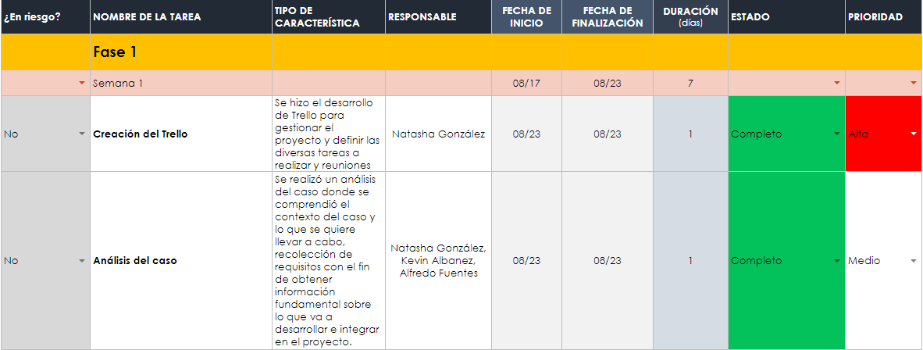
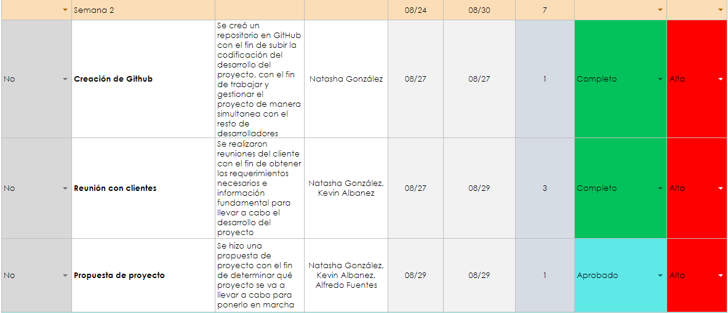
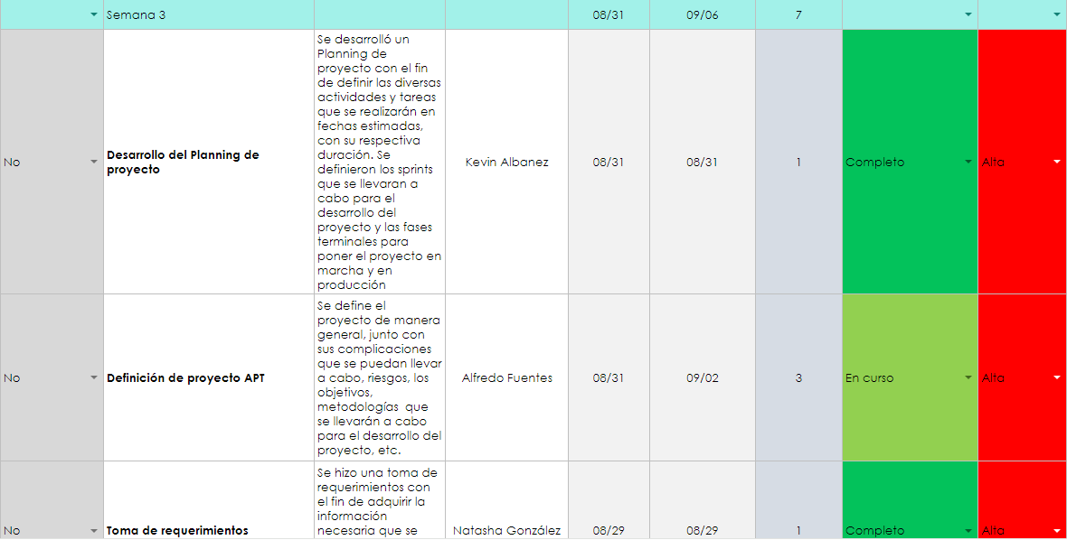
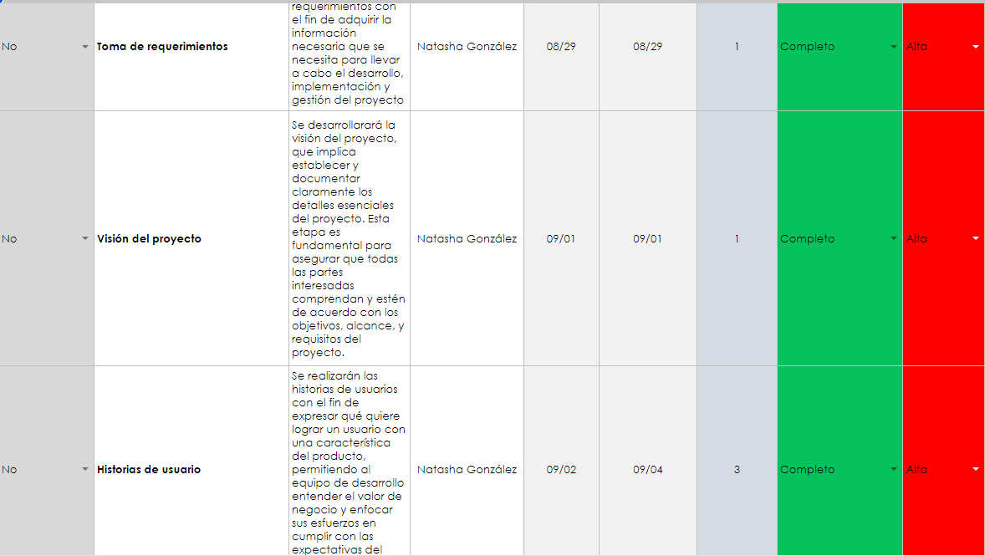
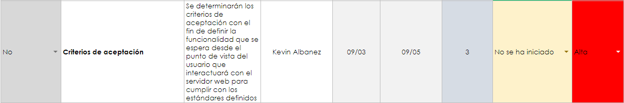
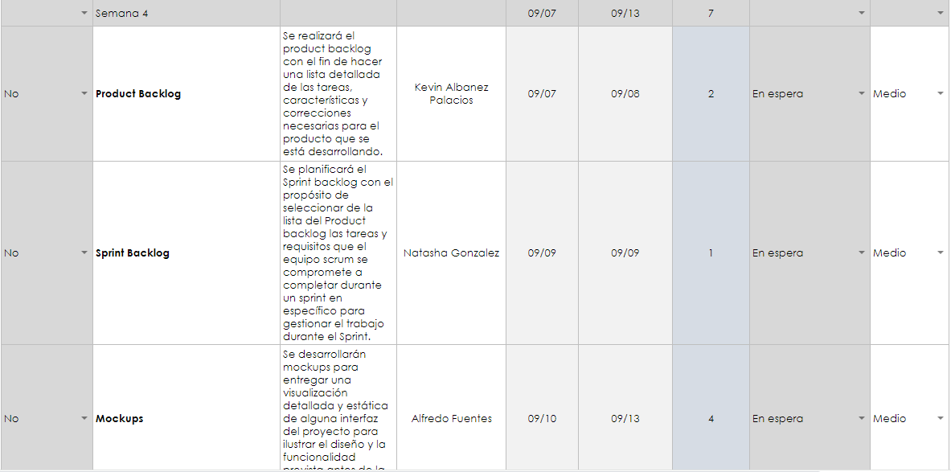
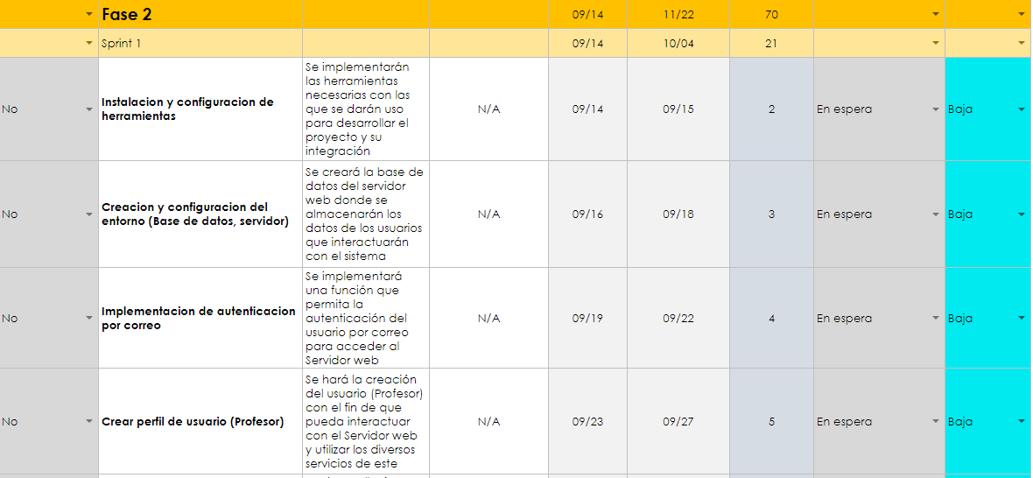
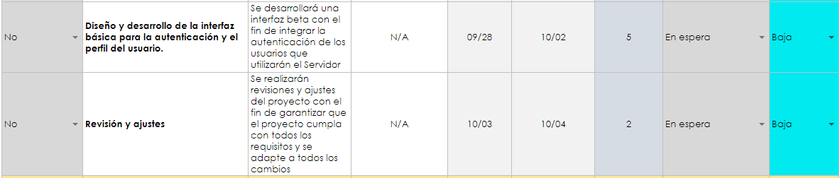
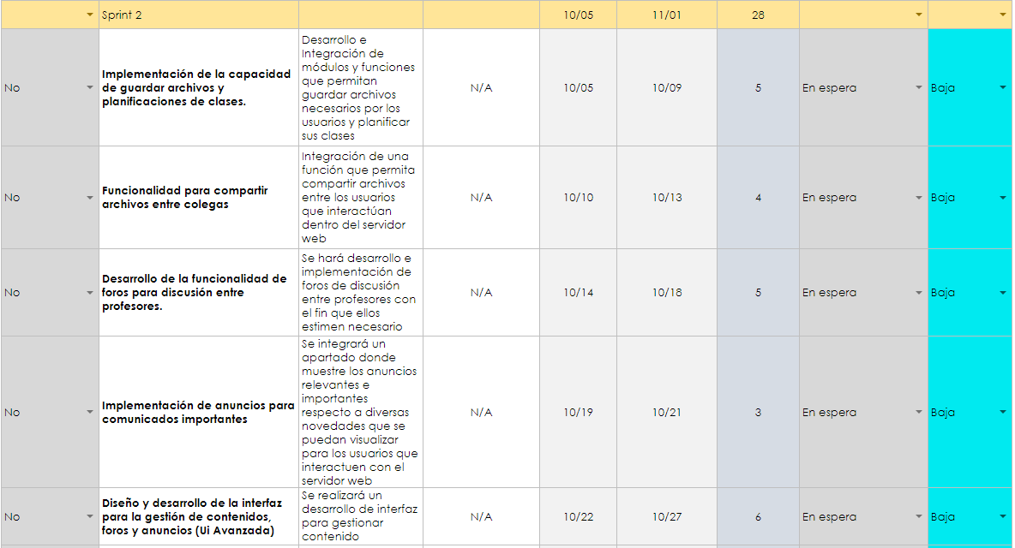
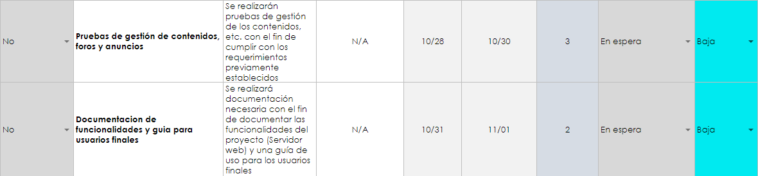
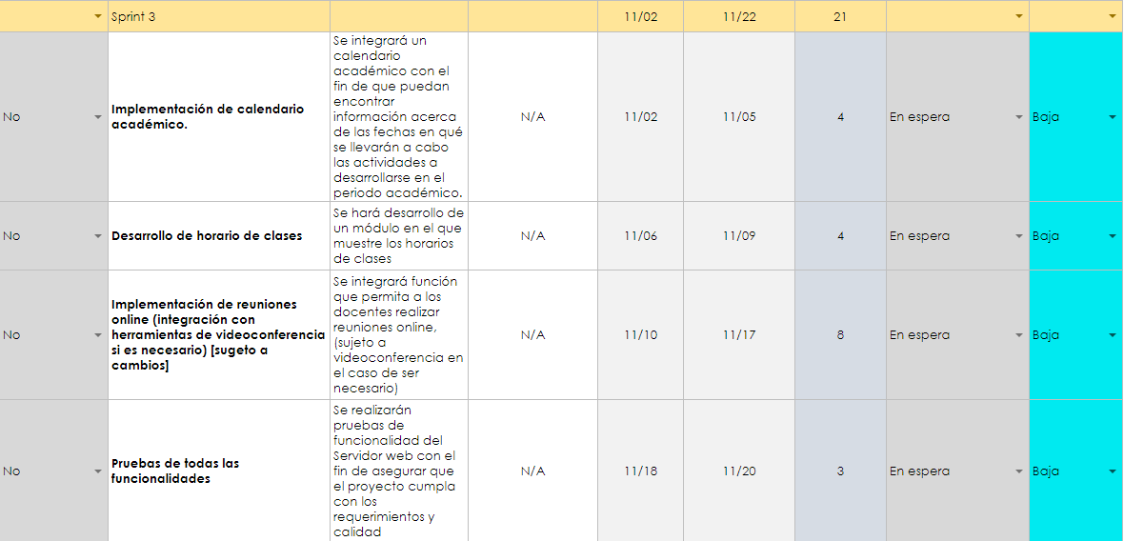
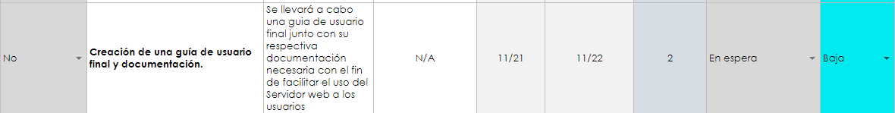
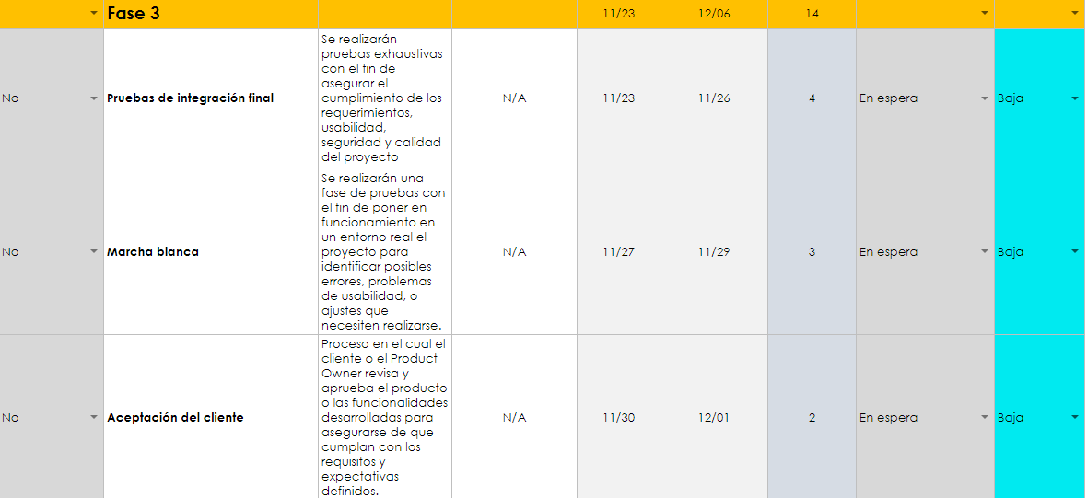
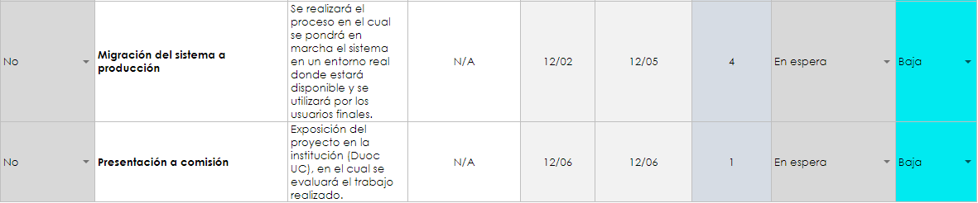

En caso de que el Proyecto APT sea grupal, en esta columna deben indicar el nombre de los responsables de cada tarea o actividad. Esto posteriormente permitirá diferenciar la evaluación por cada integrante.

